

Progetto inter-regionale SIGMA TER

Specifica di Progettazione (SRS)

“Sistema di interscambio Regionale:

Modulo base – Sottoscrizione ai servizi dell’Agenzia, Ricezione e controllo dati,
Fornitura dati al sistema regionale, Monitoraggio e contabilizzazione - Porting in JAVA”

Nome file: S3A_SXCR_SRS_M_BASE_010916 .doc

Versione 2.0
Progetto inter-regionale SIGMA TER – Deliverable SRS

INDICE

1. | INTRODUZIONE .................................................................................... |  | 5
2. | ARCHITETTURA DEL SISTEMA ............................................................... |  | 6
 | 2.1.1 | Stack Tecnologico ............................................................................... | 8
3. | DATABASE ............................................................................................ |  | 9
4. | CONSOLE DI AMMINISTRAZIONE ........................................................ |  | 10
4.1 GESTIONE SERVIZI ...................................................................................... |  |  | 10
 | 4.1.1 | Configurazione del sistema ................................................................. | 11
 | 4.1.2 | Iscrizioni .......................................................................................... | 11
 | 4.1.3 | Calendario schedulazioni .................................................................... | 12
 | 4.1.4 | Gestione anomalie schedulazioni ......................................................... | 12
 | 4.1.5 | Statistiche schedulazioni .................................................................... | 12
4.2 GESTIONE IMPIANTO .................................................................................... |  |  | 13
 | 4.2.1 | Impianto Censuario ............................................................................ | 14
 | 4.2.2 Impianto Censuario via SXC ................................................................ |  | 17
 | 4.2.3 Scarico dati di impianto della cartografia .............................................. |  | 17
 | 4.2.4 | Gestione Errori Caricamento DBTI ........................................................ | 17
4.3 MONITORAGGIO E CONTABILIZZAZIONE ........................................................... |  |  | 18
 | 4.3.1 | Controllo Caricamenti ........................................................................ | 18
 | 4.3.2 | Report Caricamenti ............................................................................ | 18
5. | GESTORE FLUSSI INTERSCAMBIO ....................................................... |  | 20
5.1 SCHEDULATORE RICHIESTE ............................................................................ |  |  | 21

Nome file: S3A_SXCR_SRS_M_BASE_230916.doc Pag. 2 di 36
Progetto inter-regionale SIGMA TER – Deliverable SRS

5.2 RICEZIONE E CONTROLLO FLUSSI ................................................................... |  |  | 23
5.3 PARSING E CARICAMENTO FLUSSI ................................................................... |  |  | 28
 | 5.3.1 | Estrattore Flussi ................................................................................ | 29
 | 5.3.2 | Convertitore ...................................................................................... | 30
 | 5.3.3 Caricamento Dati Sul DB STAGING ...................................................... |  | 34
6. | INTEGRAZIONE CON SRM ................................................................... |  | 35

Nome file: S3A_SXCR_SRS_M_BASE_230916.doc Pag. 3 di 36
Progetto inter-regionale SIGMA TER – Deliverable SRS

Tipo deliverable – Specifica di progettazione (SRS)

ATTENZIONE: Il nome file standard per il template è: S3.STx.#.##_ESTENSIONE.GGMMAA dove #.## è il codice ambito (o attività, ad es. A9 per l’attività di validazione), #.## è il codice WBS (es. 5.4 o 7.15) mentre GGMMAA è la data dell’ultimo aggiornamento.

Versioni del documento

Data |  | Versione |  |  | Descrizione |  | Autore
01/09/2016 |  | 1.0 |  |  | Porting in java del SXC-R modulo BASE |  | Matteo Merani e Paolo Sbardella
15/05/2017 |  | 2.0 |  |  | Porting in java del SXC-R modulo BASE |  | Alessandro Iacopi (Responsabile di progetto)

Revisioni

Data |  | Versione |  |  | Attività |  | Autore/Ruolo
05/09/2016 |  | 1.0 |  |  | Redazione |  | Paolo Sbardella  (Analista),  Matteo Merani  (Programmatore senior)
15/09/2016 |  | 1.0 |  |  | Revisione e approvazione |  | Alessandro Iacopi  (PM e Responsabile di
15/09/2016 |  | 1.0 |  |  | Revisione e approvazione |  | Progetto)
23/09/2016 |  | 1.0 |  |  | Revisione e approvazione |  | Anna Cerrato (Responsabile Regione
23/09/2016 |  | 1.0 |  |  | Revisione e approvazione |  | Liguria del progetto interregionale)
XX/11/2016 |  | 1.0 |  |  | Approvazione versione 1.0 |  | Gruppo guida del Partenariato
XX/03/2016 |  | 2.0 |  |  | Revisione congiunta |  | Incontro tecnico del partenariato  (su istanza di Regione Piemonte)
XX/06/2016 |  | 2.0 |  |  | Approvazione versione 2.0 |  | Gruppo guida del Partenariato

Nome file: S3A_SXCR_SRS_M_BASE_230916.doc Pag. 4 di 36
Progetto inter-regionale SIGMA TER – Deliverable SRS

- INTRODUZIONE

Il presente documento di progettazione fa riferimento al documento di progettazione S3J_SXCR_SRS_M_BASE_010404.doc ed ha come scopo la progettazione e il porting dell’attuale SXC-R scritto in php su piattaforma java.

La progettazione è avvenuta per moduli, il documento corrente – che contiene tutti i precedenti deliverable SRS – è comprensivo di tutte le funzionalità da realizzare del sistema.

Il nuovo SXC-R prevede due componenti:

Console di Amministrazione, un componente di front-end, che gestisce le iscrizioni ai servizi del SXC-ADT Modulo Base, il caricamento dei dati di impianto catastale, il monitoraggio dei flussi.
Nota: Le modalità di iscrizione rimangono le stesse, quindi le iscrizioni verranno eseguite prima lato Agenzia e poi lato SXC-R secondo le modalità attuali.

Gestore Flussi Interscambio, componente di back-end, che avrà il compito di:

o schedulare le richieste di aggiornamento dei dati catastali

- ricevere i dati catastali arrivati dal Sistema di Interscambio lato Agenzia con salvataggio sul DBI

- eseguire il parsing e il caricamento dei dati ricevuti dal Sistema di Interscambio lato Agenzia sul DB di STAGING.

I moduli progettati per la parte di front-end sono:

Gestione Servizi;

Gestione Impianto;

Monitoraggio e contabilizzazione.

I moduli progettati per la parte di back-end sono:

Schedulazione richieste

Ricezione e controllo dei dati ricevuti dall’ADT

Parsing e Caricamento DB di STAGING;

Nome file: S3A_SXCR_SRS_M_BASE_230916.doc Pag. 5 di 36
- ARCHITETTURA DEL SISTEMA

L’architettura del SISTEMA DI INTERSCAMBIO con il porting dalla piattaforma PHP + Apache alla piattaforma J2EE prevede il seguente diagramma:

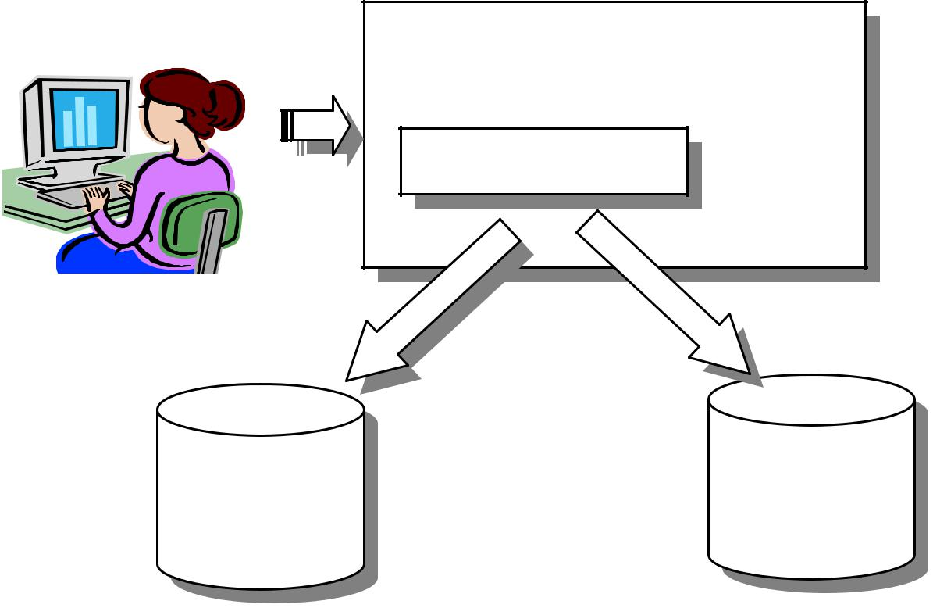

J2EE Container

SXCR

DBI | DB
DBI | STAGING

Il Sistema di Interscambio è un’applicazione J2EE e sarà installata sull’application server J2EE JBOSS.

Per la schedulazione dei processo di aggiornamento (il componente “Gestore Flussi Interscambio”) del DBI e DB STAGING verrà utilizzato il componente J2EE Timer
Service.

Nome file: S3A_SXCR_SRS_M_BASE_230916.doc Pag. 6 di 36

Il diagramma dei componenti del sistema è il seguente:
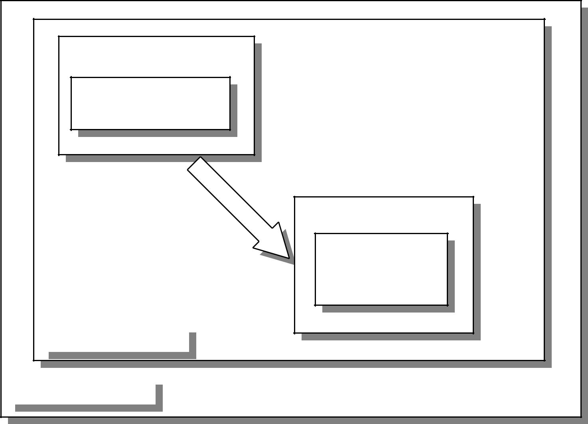

sxcr.war

CONSOLE DI

AMMINISTRAZIONE

sxcr.jar - EJB TIMER

GESTORE

FLUSSI

INTERSCAMBIO

sxcr.ear

J2EE CONTAINER

Nome file: S3A_SXCR_SRS_M_BASE_230916.doc Pag. 7 di 36
Progetto inter-regionale SIGMA TER – Deliverable SRS

2.1.1 STACK TECNOLOGICO

Il nuovo Sistema di Interscambio sarà sviluppato secondo questo stack tecnologico:

SDK | J2EE 6.0
APPLICATION SERVER | JBOSS 7.1.1 Community Edition
DATABASE | ORACLE 11G

Provare a compilare con JDK 1.7

Per la realizzazione di tutte le componenti il nuovo Sistema di Interscambio utilizzerà le seguenti librerie di terze parti:

LAYER DI PRESENTATION | Apache Wicket versione 7.0
LAYER DI BUSINESS | EJB 3.1
LAYER DAO (DATA ACCESS OBJECT) | JDBC standard

Nome file: S3A_SXCR_SRS_M_BASE_230916.doc Pag. 8 di 36
Progetto inter-regionale SIGMA TER – Deliverable SRS

- DATABASE

Il SXC-R utilizza due schemi dati il DBI (Data Base di Interscambio) e il DB STAGING. Il porting del sistema dalla piattaforma Apache + PHP a quella “Jboss – J2EE” non prevede nessuna modifica alle tabelle esistenti nei database in oggetto

Nota: si tratta di una divisione a livello logico e non fisico. Le tabelle di staging sono caratterizzate da TCW* mente quelle del DBI S3_TI*, non è quindi prevista nessuna divisione fisica.

Per la configurazione del sistema sarà aggiunta una tabella
S3_TI00_CONFIGURAZIONE con i seguenti campi:

CAMPO |  |  | DESCRIZIONE
TI_00_KEY |  | Identificativo della variabile di configurazione del Sistema di
TI_00_KEY |  | Interscambio lato Regione
TI_00_VALUE |  | Valore della | variabile di configurazione del Sistema di
TI_00_VALUE |  | Interscambio lato Regione

Nome file: S3A_SXCR_SRS_M_BASE_230916.doc Pag. 9 di 36
- CONSOLE DI AMMINISTRAZIONE

Il componente di front-end prevede i seguenti moduli:

Gestione Servizi;

Gestione Impianto;

Monitoraggio e Contabilizzazione.

L’accesso a questo componente avverrà tramite l’autenticazione e l’autorizzazione fornita dal SRM (Sistema di Registrazione e Monitoraggio).

I profili previsti per quest’applicazione sono:

PROFILO | Funzioni
AMMINISTRATORE | Possiede i diritti su tutte le funzioni
 | presenti sul SXC-R
OPERATORE | Possiede i diritti su tutte le funzioni di
 | gestione del Sistema escluse quelle di
 | configurazione

- GESTIONE SERVIZI

Questo modulo contiene le seguenti funzionalità:

“Configurazione Sistema”: in questa sezione viene consentito all’ utente con ruolo “AMMINISTRATORE” la configurazione dei dati del sistema.

“Iscrizioni” in questa sezione sarà possibile inserire/modificare/eliminare/chiudere una iscrizione ai servizi del catastali esposti dal sistema di interscambio lato Agenzia

“Calendario Schedulazioni” in questa sezione per ogni giorno del mese saranno visibili i flussi attesi divisi per giorni del mese.

“Gestione anomalie schedulazioni” permette all’operatore di visualizzare gli errori avvenuti durante la fase di scarico dei flussi e di richiedere i flussi andati in errore o interrotti.

“Statistiche schedulazioni” permette all’operatore di visualizzare i flussi scaricati divisi per mese e anno.

Nome file: S3A_SXCR_SRS_M_BASE_230916.doc Pag. 10 di 36
Progetto inter-regionale SIGMA TER – Deliverable SRS

4.1.1 CONFIGURAZIONE DEL SISTEMA

In questa sezione l’operatore con il ruolo “amministratore” potrà configurare i parametri per il corretto funzionamento del sistema.

I parametri di configurazione del sistema sono i seguenti:

PARAMETRI | DESCRIZIONE
CERTIFICATO_CA | Path del certificato della CA dell'
 | Agenzia del Territorio
CERTIFICATO_ENTE | Path del certificato di firma rilasciato
 | dalla CA dell' Agenzia del Territorio
PRIVATE_KEY_ENTE | Path del file contenente la chiave
 | privata di firma
PRIVATE_KEY_PASSWORD | Password della chiave privata
WEB_SERVICE_ADT | Endpoint dei webservices SIGMATER
 | esposti dal Sistema di Interscambio
 | lato Agenzia
CARTELLA_FORNITURE_IMPIANTO | Cartella dove sono posizionate le
 | forniture di impianto.
LANCIO_PROCESSO_AGGIORNAMENTO | Ora di lancio del processo di
 | aggiornamento.

Questi parametri sono salvati sulla tabella S3_TI00_CONFIGURAZIONE e modificabili attraverso la ”Console di Amministrazione” in questa sezione del componente.

4.1.2 ISCRIZIONI

Questa sezione contiene le stesse funzionalità presenti sul Sistema di Interscambio scritto in php, presenterà quindi una form di ricerca con l a possibilità di cercare le iscrizioni per servizio, provincia e comune e successivamente di modificarle e chiuderle.

Nome file: S3A_SXCR_SRS_M_BASE_230916.doc Pag. 11 di 36
Progetto inter-regionale SIGMA TER – Deliverable SRS

4.1.3 CALENDARIO SCHEDULAZIONI

Questa sezione permetterà all’operatore di visualizzare attraverso una pagina web tutti gli scarichi previsti divisi per giorni, inoltre sarà possibile ricercare le schedulazioni degli scarichi per comune e per intervallo di giorni.

4.1.4 GESTIONE ANOMALIE SCHEDULAZIONI

In questa sezione l’operatore può ricercare i flussi andati in errore, visualizzare l’errore occorso e schedulare nuovamente o una singolo flusso o tutti.

4.1.5 STATISTICHE SCHEDULAZIONI

In questa sezione vengono riportati la contabilizzazione dei flussi scaricati dall’Agenzia del Territorio divisi per periodo di scarico variabile a seconda delle iscrizioni fatte dall’Ente (mensile, bimestrale, trimestrale, quadrimestrale, semestrale, annuale ). In questa sezione sarà possibile scaricare dei documenti in formato pdf e csv delle statistiche.

Sarà inserito un filtro aggiuntivo per le statistiche e contabilizzazione che comprende anche l’area tematica, es.: censuario, cartografia, ICI, TARSU e TARES.

Nome file: S3A_SXCR_SRS_M_BASE_230916.doc Pag. 12 di 36
Progetto inter-regionale SIGMA TER – Deliverable SRS

4.2 GESTIONE IMPIANTO

Questo modulo contiene le seguenti funzionalità:

“Impianto Censuario” : questa sezione permette all’utente di accedere alla cartella di impianto dove preventivamente sono stati depositati i file contenenti i dati catastali (per il catasto fabbricati PRM, FAB, TIT, SOG, per il catasto terreni PRM, TER, TIT, SOG, per l’impianto dei dati metrici *. DAT, per l’impianto dei dati TARSU *.M e TARES) e di poter caricare i dati via web.

“Impianto Censuario via SXC”: questa sezione per all’utente la visualizzazione dei flussi di impianto censuario scaricati tramite il componente

“Gestore Flussi di Interscambio” e di avviare il processo di caricamento di impianto.

Scarico Impianto Cartografia: questa sezione per all’utente la visualizzazione dei flussi di impianto dei dati cartografici scaricati tramite il componente

“Gestore Flussi di Interscambio” e di scaricarli e caricarli tramite il

SINTEG (Sistema di Integrazione).

Ho aggiunto la TARES nell’impianto Censuario: va bene o deve essere fatta una voce a parte?

“Gestione Errori Caricamento DBTI”: questa sezione premette all’operatore di visualizzare gli errori avvenuti durante la fase di caricamento dei dati.

Nota bene: gestione accorpamento comuni da implementare.

Nome file: S3A_SXCR_SRS_M_BASE_230916.doc Pag. 13 di 36
Progetto inter-regionale SIGMA TER – Deliverable SRS

4.2.1 IMPIANTO CENSUARIO

In questa sezione del sistema viene presentata una lista delle forniture presenti nella “ CARTELLA_FORNITURE_IMPIANTO” opportunamente configurata nella sezione del sistema “Configurazione”.

Il processo di caricamento inizia con la selezione da parte dell’operatore di quale fornitura caricare, a quel punto vengono visualizzate le varie fasi del processo e il numero di record che il sistema sta caricando.

Le forniture che il sistema è in grado di caricare sono:

Fornitura catastali dei fabbricati censiti in catasto Fornitura catastali dei terreni censiti in catasto

Fornitura catastali dei dati metrici censiti in catasto Fornitura catastali relativi alla TARSU censiti in catasto
Fornitura catastali relativi alla TARES censiti in catasto

Per Matteo: Idem come sopra

Le fasi caricamento di caricamento per una fornitura FABBRICATI di un comune sono:

FASE | DESCRIZIONE
PERSONE FISICHE | Vengono caricati i dati presenti nel file
 | *.SOG nella tabella del DB di STAGING
 | TCW01_SOGGETTI_PF
PERSONE GIURIDICHE | Vengono caricati i dati presenti nel file
 | *.SOG nella tabella del DB di STAGING
 | TCW01_SOGGETTI_PNF
TITOLARITA | Vengono caricati i dati presenti nel file
 | *.TIT nella tabella
 | TCW02_TITOLARITA
UIU | Vengono caricati i dati presenti nel file
 | *.FAB con tipo record 1 nella tabella
 | TCW04_UIU
IDENTIFICATIVO UIU | Vengono caricati i dati presenti nel file
 | *.FAB con tipo record 2 nella tabella
 | TCW08_IDENTIFICATIVI_UIU
INDIRIZZO | Vengono caricati i dati presenti nel file
 | *.FAB con tipi record 3 inserendo i dati

Nome file: S3A_SXCR_SRS_M_BASE_230916.doc Pag. 14 di 36
Progetto inter-regionale SIGMA TER – Deliverable SRS

 | dalla posizione 8 alla 12 del record nella
 | tabella TCW06_INDIRIZZO
STRADARIO | Vengono inseriti i dati presenti nel file
 | *.FAB con tipi record = 3 inserendo i
 | dati dalla posizione 7 alla 8 nella tabella
 | TCW05_STRADARIO
UTILITA COMUNI | Vengono caricati i dati presenti nel file
 | *.FAB con tipi record =4 nella tabella
 | TCW09_UTCOM
RISERVE URBANO | Vengono caricati i dati presenti nel file
 | *.FAB con tipi record =5 nella tabella
 | TCW10_RISERVE_URBANO

Le fasi caricamento di caricamento per una fornitura TERRENI di un comune sono:

FASE | DESCRIZIONE
PERSONE FISICHE | Vengono caricati i dati presenti nel file
 | *.SOG nella tabella del DB di STAGING
 | TCW01_SOGGETTI_PF
PERSONE GIURIDICHE | Vengono caricati i dati presenti nel file
 | *.SOG nella tabella del DB di STAGING
 | TCW01_SOGGETTI_PNF
TITOLARITA | Vengono caricati i dati presenti nel file
 | *.TIT nella tabella | TCW02_TITOLARITA
PARTICELLE | Vengono caricati i dati presenti nel file
 | *.TER con tipo record = 1 nella tabella
 | TCW12_PARTICELLE
DEDUZIONI | Vengono caricati i dati presenti nel file
 | *.TER con tipo record=2 nella tabella
 | TCW16_DEDUZIONI
RISERVE TERRENI | Vengono caricati i dati presenti nel file
 | *.TER con tipo record=3 nella tabella
 | TCW14_RISERVE_TERRENI
PORZIONI | Vengono caricati | i dati presenti nel file
 | *.TER con tipo | record=4 nella tabella

Nome file: S3A_SXCR_SRS_M_BASE_230916.doc Pag. 15 di 36
Progetto inter-regionale SIGMA TER – Deliverable SRS

TCW15_PORZIONI

Le fasi caricamento di caricamento per una fornitura DATI METRICI di un comune sono:

FASE | DESCRIZIONE
DATI METRICI | Vengono caricati i dati presenti nel file
 | *.DAT con tipo record uguale a 1 e a 2
 | nella tabella del DB di STAGING
 | TCW19_DATI_METRICI
SCHEDE PLANIMETRICHE | Vengono caricati i dati presenti nel file
 | *.DAT con tipo record uguale a 1 nella
 | tabella del DB di STAGING
 | TCW25_SCHEDE_PLANIMETRICHE
PLANIMETRIE | Vengono caricati i dati presenti nel file
 | *_ELENCO.DAT (se presente) nella
 | tabella del DB di STAGING
 | TCW22_BLOB

Le fasi caricamento di caricamento per una fornitura TARSU di un comune sono:

FASE | DESCRIZIONE
TARSU UIU | Vengono caricati i dati presenti nel file
 | *.T con tipo record = 1 nella tabella
 | TCW50_TARSU_UIU
TARSU IDENTIFICATIVI UIU | Vengono caricati i dati presenti nel file
 | *.T con tipo record = 2 nella tabella
 | TCW51_TARSU_IDENT_UIU
TARSU INDIRIZZI | Vengono caricati i dati presenti nel file
 | *.T con tipo record = 3 nella tabella
 | TCW52_TARSU_INDIRIZZI
TARSU DATI METRICI | Vengono caricati i dati presenti nel file
 | *.T con tipo record = 4 nella tabella
 | TCW53_TARSU_DATI_METRICI
TARSU PERSONE FISICHE | Vengono caricati i dati presenti nel file

Nome file: S3A_SXCR_SRS_M_BASE_230916.doc Pag. 16 di 36
Progetto inter-regionale SIGMA TER – Deliverable SRS

 | *.T con tipo record = 5 nella tabella
 | TCW54_TARSU_PF
TARSU PERSONE GIURIDICHE | Vengono caricati i dati presenti nel file
 | *.T con tipo record = 6 nella tabella
 | TCW54_TARSU_PNF

4.2.2 IMPIANTO CENSUARIO VIA SXC

In questa sezione del SXC-R viene presentata all’utente un form di ricerca per poter trovare la lista dei flussi dei dati censuari di impianto scaricati dal componente “Gestore Flussi di Interscambio”.

L’utente selezionando un elemento della genera il processo di estrazione dei dati in formato nella “CARTELLA_FORNITURE_IMPIANTO” opportunamente configurata nella sezione del sistema “Configurazione” e indirizzato nella sezione “Impianto Censuario” nella quale può avviare il processo di caricamento delle tabelle del database di STAGING.

4.2.3 SCARICO DATI DI IMPIANTO DELLA CARTOGRAFIA

In questa sezione del SXC-R viene presentata all’utente un form di ricerca per poter trovare la lista dei flussi dei dati cartografici di impianto scaricati dal componente “Gestore Flussi di Interscambio”.

L’utente può scaricarsi il contenuto attraverso un download dei dati in formato zip.

4.2.4 GESTIONE ERRORI CARICAMENTO DBTI

In questa sezione del sito è possibile visualizzare gli errori avvenuti durante il ribaltamento dei dati dal Database di STAGING sul DBTI sia per il processo di caricamento di una fornitura di impianto sia per una incrementale.

Nome file: S3A_SXCR_SRS_M_BASE_230916.doc Pag. 17 di 36
Progetto inter-regionale SIGMA TER – Deliverable SRS

4.3 MONITORAGGIO E CONTABILIZZAZIONE

In questa sezione del sito sono presenti le seguenti sotto funzioni:

Controllo caricamenti: in questa sezione sono presenti le statistiche dei caricamenti avvenuti sul DBTI e sul DB di STAGING, la situazione dei caricamenti degli incrementali censuari sul DBTI e la situazione dei caricamenti degli incrementali cartografia sul DBTI così come i flussi TARSU e TARES.

Report caricamenti: in questa sezione sono presenti i report con il numero di record caricati sul database di STAGING e di Interscambio.

- CONTROLLO CARICAMENTI

In questa sezione sono presenti le seguenti sotto funzioni:

Stato Caricamenti

Stato Caricamenti dati incrementali censuari

Stato Caricamenti dati incrementali cartografia

La sezione “Stato Caricamenti” permette all’utente di verificare lo stato di caricamento dei comuni tracciando la storia delle forniture caricate.

La sezione “Stato Caricamenti dati incrementali censuari” permette all’utente di verificare lo stato di caricamento dei dati incrementali censuari dei comuni rendendo evidente l’ultima data di aggiornamento.

La sezione “Stato Caricamenti dati incrementali cartografia” permette all’utente di verificare lo stato di caricamento dei dati incrementali di cartografia dei comuni rendendo evidente l’ultima data di aggiornamento.

4.3.2 REPORT CARICAMENTI

In questa sezione sono presenti report riguardanti ll numero di record caricati sul DBTI e sul DB di STAGING.

Questa sezione è composta da due sotto funzioni:

Report Tabelle DBTI

Report Tabelle di STAGING

Report Forniture Incrementali caricate

Nome file: S3A_SXCR_SRS_M_BASE_230916.doc Pag. 18 di 36
Progetto inter-regionale SIGMA TER – Deliverable SRS

Nel sezione “Report Tabelle DBTI” sono presenti tutti i record caricati nelle tabelle del DBTI divisi per aree (FABBRICATI, TARSU, ICI, TARES, TERRENI, CARTOGRAFIA) attraverso una ricerca per comune.

Nella sezione “Report Tabelle di STAGING” sono presenti tutti i record delle tabelle del DB di STAGING attraverso una ricerca per comune.

Nella sezione “Report Forniture Incrementali caricate” attraverso una form di ricerca che conterrà:

Combo Provincia sincronizzata con la combo dei comuni Combo Comune

Combo Mesi Combo Anni Combo Stati

La ricerca effettuata presenterà la lista dei flussi scaricati con i dati ricercati più il progressivo di iscrizione e il protocollo DBI.

Nome file: S3A_SXCR_SRS_M_BASE_230916.doc Pag. 19 di 36
Progetto inter-regionale SIGMA TER – Deliverable SRS

- GESTORE FLUSSI INTERSCAMBIO

Questo componente utilizza tre sotto componenti, per il prelievo dei dati dal SXC-A e il caricamento delle tabelle del database di STAGING:

Schedulatore Richieste

Ricezione E Controllo Flussi Parsing E Caricamento

Il gestore flussi del SXC-R verrà azionato da un timer in tecnologia ejb timer (utilizzando EJB 3.1) che controlla dalla configurazione la variabile “LANCIO _PROCESSO_AGGIORNAMENTO” e - se l’ora coincide - lancia il processo di scarico e aggiornamento del DB di STAGING.

Nota: si utilizzerà la tecnologia ejb timer utilizzando EJB 3.1

Il sotto componente “Schedulatore Richieste” schedula o permette il riavvio delle richieste di scarico flussi al SXC-R.

Il sotto componente “Ricezione E Controllo Flussi” permette la ricezione e il controllo degli scarichi proveniente dal Sistema di Interscambio lato Agenzia.

Il sotto componente “Parsing E Caricamento Flussi” preleva gli scarichi dal Database di Interscambio e popola le tabelle del DB di staging.

Nome file: S3A_SXCR_SRS_M_BASE_230916.doc Pag. 20 di 36
Progetto inter-regionale SIGMA TER – Deliverable SRS

- SCHEDULATORE RICHIESTE

Lo schedulatore utilizza la tabella S3_TI03_servizirichiesti, contenente le iscrizioni e lo slot temporale attribuito a ciascuna di esse per il ritiro dei dati, come tabella guida per il popolamento della tabella S3_TI04_servizidettaglio.

Il piano delle forniture da prelevare è effettuato secondo i seguenti passi:

- prelievo della data di sistema

- verifica della presenza sulla S3_TI03_servizirichiesti di iscrizioni valide, ossia non chiuse, per le quali:

il giorno della data di sistema ricade nello slot temporale assegnato per il ritiro dei dati

il mese della data di sistema è coerente con la periodicità dell’iscrizione quando quest’ultima ha frequenza superiore al mese¹

- inserimento di un elemento nella tabella S3_TI04_servizidettaglio per le iscrizioni individuate al passo precedente, previa verifica della presenza sulla tabella stessa di occorrenze riferite al medesimo periodo.

L’elemento può essere già presente in quanto lo slot temporale attribuito a ciascuna iscrizione ha una validità di più giorni nell’ambito dei quali lo schedulatore sarà attivato più volte. In tal caso l’applicazione analizza lo stato dell’elemento per procedere o meno alla scrittura di una nuova occorrenza nella tabella per ritentare, se necessario, il successivo prelievo.

Se l’operazione di recupero della fornitura, relativa all’occorrenza esaminata, è andata in errore (stato 2) e la data di sistema è diversa dalla data in cui è stato effettuato il tentativo di prelievo, lo schedulatore ripianifica un nuovo integrale ritiro della fornitura, se invece l’operazione si è interrotta ma è restartabile (stato 3) ne gestisce il riavvio.

L’errore eventualmente verificatosi è definito restartabile o meno sulla base della tabella S3_TI08_catalogoerrori.

¹ Poiché lo slot temporale rappresenta l’intervallo dei giorni del mese successivo alla scadenza del periodo al quale si riferiscono i dati predisposti, i prelievi delle iscrizioni bimestrali vanno effettuati nei mesi dispari, i prelievi delle iscrizioni trimestrali nei mesi di aprile, luglio, ottobre e gennaio e così via.

Nome file: S3A_SXCR_SRS_M_BASE_230916.doc Pag. 21 di 36
Progetto inter-regionale SIGMA TER – Deliverable SRS

Il diagramma di flusso di questo sotto componente è il seguente:
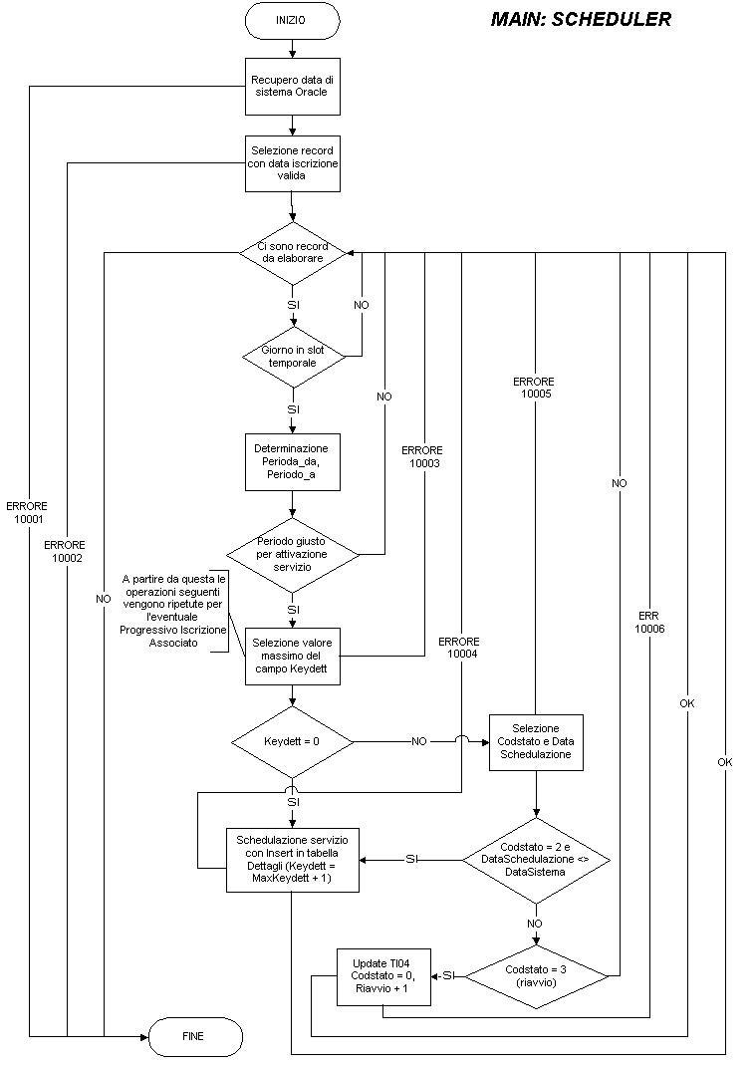

Nome file: S3A_SXCR_SRS_M_BASE_230916.doc Pag. 22 di 36
Progetto inter-regionale SIGMA TER – Deliverable SRS

5.2 RICEZIONE E CONTROLLO FLUSSI

Le richieste di prelievo dei dati alla porta applicativa dell’AdT sono attivate da un processo definito “schedulatore SOAP del sistema d’interscambio regionale” che si basa sul ejb timer di JBOSS.

Lo schedulatore SOAP a partire dalla tabella guida S3_TI04_servizidettaglio attiva ogni singolo client di richiesta per prelevare e controllare i dati dal sistema d’interscambio dell’AdT.

Le forniture, a seconda della quantità di dati che le compongono, potranno essere suddivise su più file pertanto dovranno essere effettuate tante chiamate, del relativo client, quanti sono i file che compongono la fornitura, specificando ogni volta il numero di file n-esimo che si vuole scaricare.

Lo schedulatore cantabilizza gli scarichi, di una medesima fornitura, andati a buon fine in modo da ricominciare dal primo file non prelevato in caso di interruzione e riavvio.

Lo schedulatore seleziona le occorrenze da elaborare e per ciascuna di esse:

individua il servizio dell’AdT da richiamare

valorizza il progressivo del file da prelevare

attiva il client (subroutine) per il prelievo ed il controllo dei dati aggiorna lo stato

o 4 è stato completato il recupero di tutti i file relativi al serviziodettaglio o 3 si è verificato un errore che consente il riavvio dell’operazione

o 2 si è verificato un errore che non consente il riavvio dell’operazione o 1 l’elaborazione è in corso.

Nel caso di riavvio provvede alla cancellazione del file in errore eventualmente registrato nella tabella S3_TI11_fileinterscambio.

Nome file: S3A_SXCR_SRS_M_BASE_230916.doc Pag. 23 di 36
Progetto inter-regionale SIGMA TER – Deliverable SRS

La subroutine effettua a cascata le operazioni che seguono:

preparazione del file XML contenete i dati della richiesta da inviare all’AdT

apposizione della firma

chiamata del web service esposto dall’AdT

compressione e registrazione della busta e-gov prelevata previa assegnazione di un protocollo di ricezione

controllo che la risposta non sia una messaggio di errore

verifica dell’integrità del dato e della firma

verifica della validità del certificato

estrazione dall’attachment della parte xml contenente i dati validazione dell’xml

controllo dei dati (corrispondenza di quanto fornito con quanto richiesto)

registrazione, in caso di trattamento del primo file della fornitura del numero totale di file che la compongono.

Nome file: S3A_SXCR_SRS_M_BASE_230916.doc Pag. 24 di 36
Progetto inter-regionale SIGMA TER – Deliverable SRS

Il diagramma di flusso per il componente di ricezione degli scarichi è il seguente:
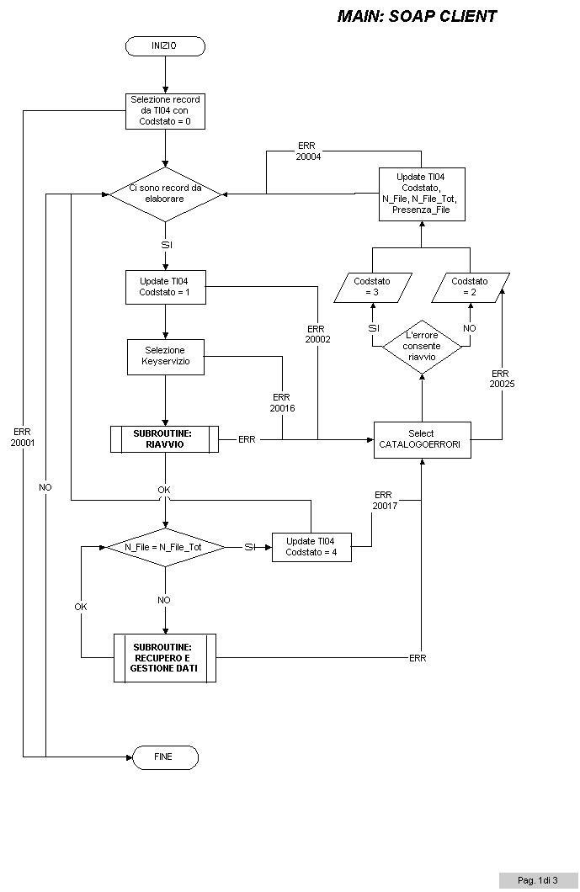

Nome file: S3A_SXCR_SRS_M_BASE_230916.doc Pag. 25 di 36
Progetto inter-regionale SIGMA TER – Deliverable SRS

Il diagramma di flusso per la funzione di riavvio della procedura di scarico dei pacchetti in caso di errore è il seguente:
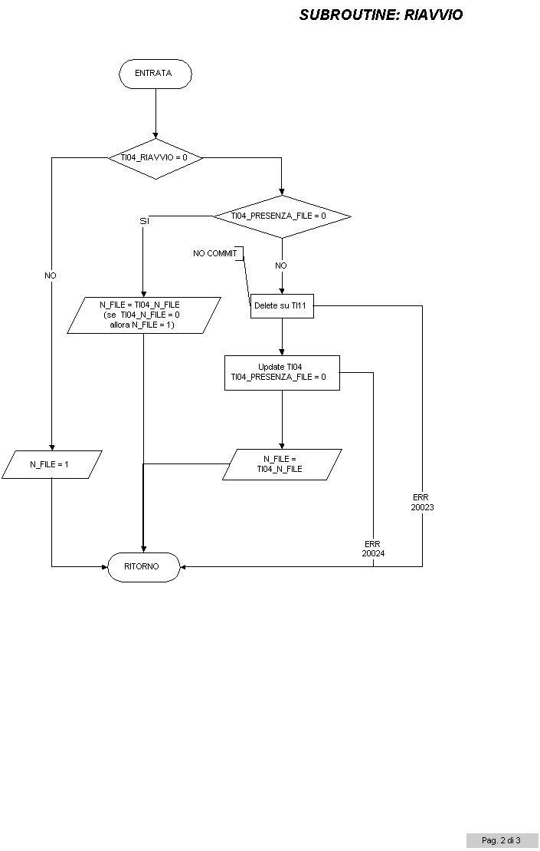

Nome file: S3A_SXCR_SRS_M_BASE_230916.doc Pag. 26 di 36
Progetto inter-regionale SIGMA TER – Deliverable SRS

Il diagramma di flusso per il recupero e gestione dati è il seguente:
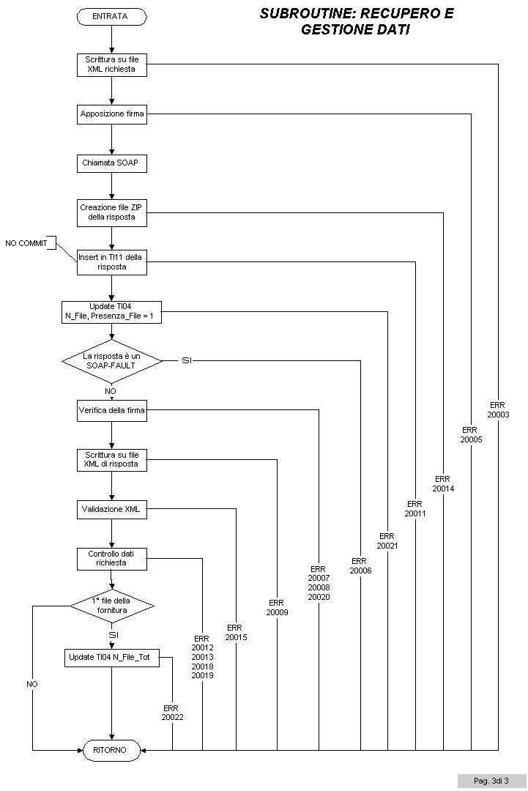

Nome file: S3A_SXCR_SRS_M_BASE_230916.doc Pag. 27 di 36
Progetto inter-regionale SIGMA TER – Deliverable SRS

5.3 PARSING E CARICAMENTO FLUSSI

Questo sotto componente ha il compito di caricare le tabelle del SB di STAGING con i dati presenti sul DBI.

Le forniture di dati catastali ricevute dal sotto componente “Ricezione e controllo flussi” vengono memorizzate, in formato compresso, sul DB d’interscambio in campi blob interni e successivamente processati.

Questo sotto componente è composto da tre sotto moduli.

Estrattore flussi

Convertitore XML in Tabelle Caricamento Tabelle

Il diagramma di flusso che descrive questo processo è il seguente:
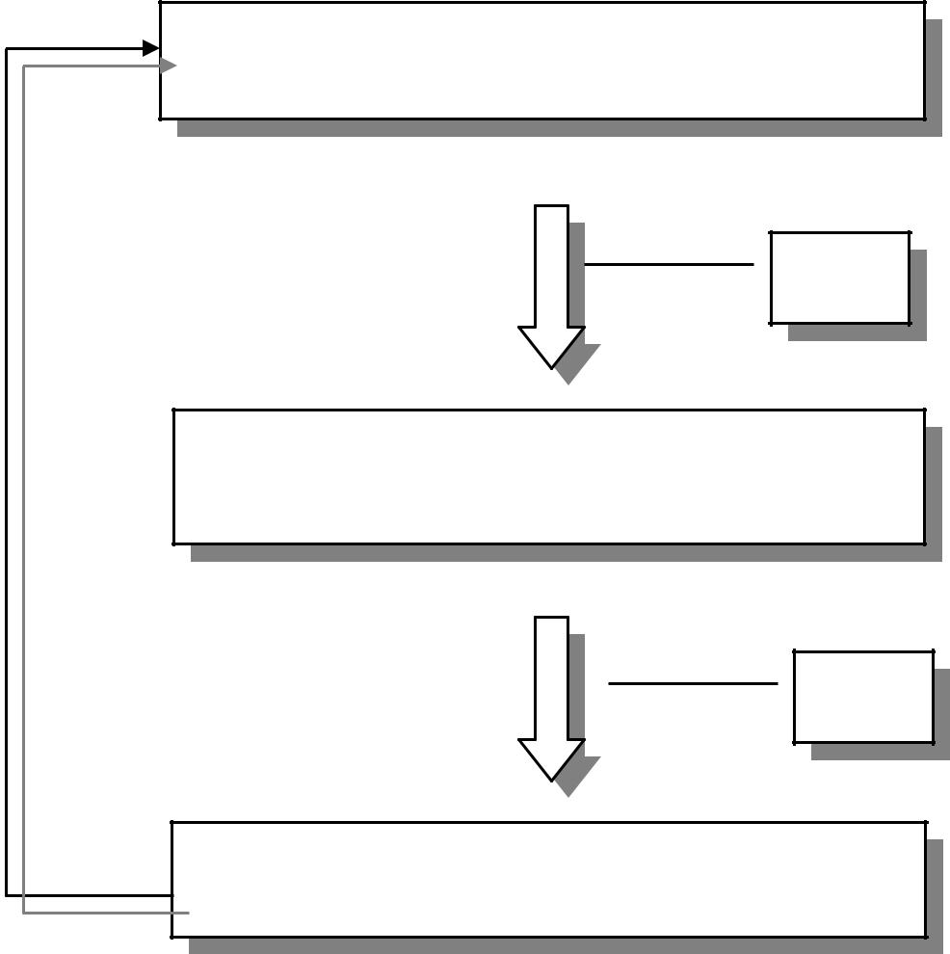

ESTRATTORE FLUSSI

XML

CONVERTITORE DAL FORMATO XML AL

TRACCIATO RECORD DELLE IN TABELLE

DATI

CARICAMENTO DATI SUL DB STAGING

Nome file: S3A_SXCR_SRS_M_BASE_230916.doc Pag. 28 di 36
Progetto inter-regionale SIGMA TER – Deliverable SRS

5.3.1 ESTRATTORE FLUSSI

Questo modulo estrae i dati dal Database di Interscambio prevede a eseguire un parsing dei dati in formato XML ed invia i dati letti al modulo “Convertitore”.

Il digramma di flusso di questo modulo è il seguente:
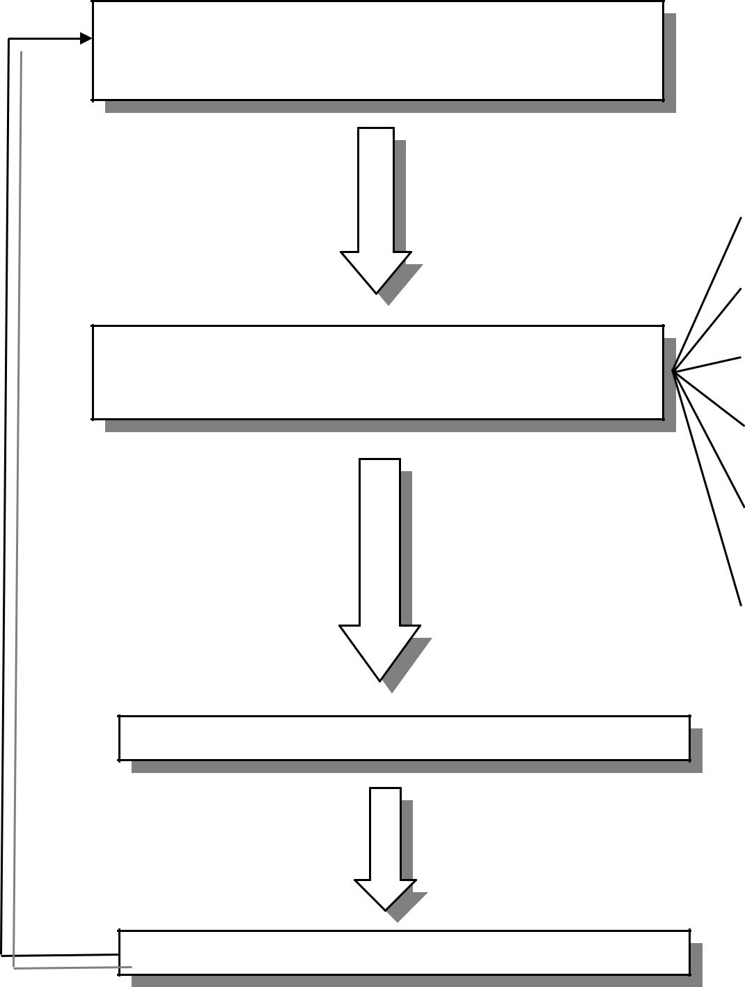

Lettura dalle tabelle S3_TI11_FILEINTERSCAMBIO e S3_TI04_SERVIZIDETTAGLIO record con stato
=4

Unzip dei file salvati in formato BLOB sul DBI e parsing dei dati utilizzando lo schema definito per i dati del servizio

Invio dati letti al modulo “Convertitore”

IncrementaleOggettiFabbricati.xsd

IncrementaleOggettiTerreni.xsd

IncrementaleSoggetti.xsd

DatiZip.xsd

ICI.xsd

TARSU.xsd
TARES.xsd

Invio dati letti al modulo “Caricamento Dati”

Nome file: S3A_SXCR_SRS_M_BASE_230916.doc Pag. 29 di 36

Progetto inter-regionale SIGMA TER – Deliverable SRS

5.3.2 CONVERTITORE

Questo modulo ha il compito di convertire i dati letti in formato XML nel formato delle tabelle del DB STAGING.

Di seguito viene riportata una tabella che contiene le tabelle del DB di STAGING che vengono caricate dai dati letti in formato XML.

 | SERVIZIO |  | XML |  | TABELLA STAGING/DBI
 |  |  |  |  | TCW20_CARICAMENTO
 |  |  |  |  | TCW04_UIU
 |  |  |  |  | TCW08_IDENTIFICATIVI_UIU
 |  |  |  |  | TCW06_INDIRIZZO
 | Variazioni |  |  |  | TCW05_STRADARIO
 | oggettive |  | IncrementaleOggettiFabbricati.xsd |  | TCW09_UTCOM
 | Fabbricati
 | Fabbricati |  |  |  | TCW10_RISERVE_URBANO
 |  |  |  |  | TCW19_DATI_METRICI
 |  |  |  |  | TCW25_SCHEDE_PLN
 |  |  |  |  | TCW22_BLOB
 |  |  |  |  | S3_TI07_PROTOCOLLI
 |  |  |  |  | TCW01_SOGGETTI_PF
 | Variazioni |  |  |  | TCW01_SOGGETTI_PNF
 | soggettive |  | IncrementaleSoggetti.xsd |  | TCW02_TITOLARITA
 | Fabbricati
 | Fabbricati |  |  |  | TCW20_CARICAMENTO
 |  |  |  |  | S3_TI07_PROTOCOLLI
 |  |  |  |  | TCW20_CARICAMENTO
 |  |  |  |  | TCW12_PARTICELLE
 | Variazioni
 | Variazioni |  |  |  | TCW14_RISERVE_TERRENI
 | oggettive |  | IncrementaleOggettiTerreni.xsd
 | oggettive |  | IncrementaleOggettiTerreni.xsd |  | TCW15_PORZIONI
 | Terreni |  |  |  | TCW15_PORZIONI
 |  |  |  |  | TCW16_DEDUZIONI
 |  |  |  |  | S3_TI07_PROTOCOLLI
 |  |  |  |  | TCW01_SOGGETTI_PF
 | Variazioni |  |  |  | TCW01_SOGGETTI_PNF
 | soggettive |  | IncrementaleSoggetti.xsd |  | TCW02_TITOLARITA
 | Terreni
 | Terreni |  |  |  | TCW20_CARICAMENTO
 |  |  |  |  | S3_TI07_PROTOCOLLI

Nome file: S3A_SXCR_SRS_M_BASE_230916.doc Pag. 30 di 36
Progetto inter-regionale SIGMA TER – Deliverable SRS

Incrementale | DatiZip.xsd | TCW20_CARICAMENTO
Cartografia | DatiZip.xsd
Cartografia | DatiZip.xsd | S3_TI07_PROTOCOLLI
 |  | TCW20_CARICAMENTO
 |  | S3_TI07_PROTOCOLLI
 |  | TCW40_ICI_NOTE
 |  | TCW41_ICI_PF
ICI | ICI.xsd
ICI | ICI.xsd | TCW42_ICI_PG
 |  | TCW43_ICI_TIT
 |  | TCW44_ICI_UIU
 |  | TCW45_ICI_IDENT_UIU
 |  | TCW46_ICI_TERRENO
 |  | TCW20_CARICAMENTO
 |  | S3_TI07_PROTOCOLLI
 |  | TCW50_TARSU_UIU
TARSU | TARSU.xsd | TCW51_TARSU_IDENT_UIU
TARSU | TARSU.xsd | TCW52_TARSU_INDIRIZZI
 |  | TCW53_TARSU_DATI_METRICI
 |  | TCW54_TARSU_PF
 |  | TCW55_TARSU_PNF
 |  | TCW20_CARICAMENTO
 |  | S3_TI07_PROTOCOLLI
 |  | TCW50_TARSU_UIU
TARES | TARES.xsd  Qui devi cambiare i nomi delle tabelle staging/DBI | TCW51_TARSU_IDENT_UIU
TARES |  | TCW52_TARSU_INDIRIZZI
 |  | TCW53_TARSU_DATI_METRICI
 |  | TCW54_TARSU_PF
 |  | TCW55_TARSU_PNF
 |  | TCW04_UIU
 |  | TCW08_IDENTIFICATIVI_UIU
 |  | TCW06_INDIRIZZO
 |  | TCW05_STRADARIO
 |  | TCW09_UTCOM
Attualità |  | TCW10_RISERVE_URBANO
Completa | DatiZip.xsd | TCW19_DATI_METRICI
Fabbricati(*)
Fabbricati(*) |  | TCW25_SCHEDE_PLN
 |  | TCW22_BLOB
 |  | TCW01_SOGGETTI_PF
 |  | TCW01_SOGGETTI_PNF
 |  | TCW02_TITOLARITA
 |  | S3_TI07_PROTOCOLLI
Attualità | DatiZip.xsd | TCW12_PARTICELLE

Nome file: S3A_SXCR_SRS_M_BASE_230916.doc Pag. 31 di 36
Progetto inter-regionale SIGMA TER – Deliverable SRS

Completa |  | TCW14_RISERVE_TERRENI
Terreni(*)
Terreni(*) |  | TCW15_PORZIONI
 |  | TCW16_DEDUZIONI
 |  | TCW12_PARTICELLE
 |  | TCW14_RISERVE_TERRENI
 |  | TCW15_PORZIONI
 |  | TCW16_DEDUZIONI
 |  | TCW01_SOGGETTI_PF
 |  | TCW01_SOGGETTI_PNF
 |  | TCW02_TITOLARITA
 |  | S3_TI07_PROTOCOLLI
 |  | TCW04_UIU
 |  | TCW08_IDENTIFICATIVI_UIU
 |  | TCW06_INDIRIZZO
 |  | TCW05_STRADARIO
 |  | TCW09_UTCOM
 |  | TCW10_RISERVE_URBANO
Aggiornamento | DatiZip.xsd
Aggiornamento | DatiZip.xsd | TCW19_DATI_METRICI
Fabbricati(*) | DatiZip.xsd | TCW19_DATI_METRICI
 |  | TCW25_SCHEDE_PLN
 |  | TCW22_BLOB
 |  | TCW01_SOGGETTI_PF
 |  | TCW01_SOGGETTI_PNF
 |  | TCW02_TITOLARITA
 |  | S3_TI07_PROTOCOLLI
 |  | TCW12_PARTICELLE
 |  | TCW14_RISERVE_TERRENI
Aggiornamento |  | TCW15_PORZIONI
Terreni(*) |  | TCW16_DEDUZIONI
 | DatiZip.xsd
 | DatiZip.xsd | TCW12_PARTICELLE
 |  | TCW14_RISERVE_TERRENI
 |  | TCW15_PORZIONI
 |  | TCW16_DEDUZIONI
 |  | TCW01_SOGGETTI_PF

Nome file: S3A_SXCR_SRS_M_BASE_230916.doc Pag. 32 di 36
Progetto inter-regionale SIGMA TER – Deliverable SRS

 |  | TCW01_SOGGETTI_PNF
 |  | TCW02_TITOLARITA
 |  | S3_TI07_PROTOCOLLI
 |  | S3_TI07_PROTOCOLLI
 |  | TCW50_TARSU_UIU
 |  | TCW51_TARSU_IDENT_UIU
Attualità Tarsu | DatiZip.xsd
Attualità Tarsu | DatiZip.xsd | TCW52_TARSU_INDIRIZZI
(*) | DatiZip.xsd | TCW52_TARSU_INDIRIZZI
 |  | TCW53_TARSU_DATI_METRICI
 |  | TCW54_TARSU_PF
 |  | TCW55_TARSU_PNF

(*) Questi servizi non prevedono un processo automatico di caricamento ma attraverso la sezione “Impianto Censuari via SXC-R” descritta in precedenza.

Nome file: S3A_SXCR_SRS_M_BASE_230916.doc Pag. 33 di 36
Progetto inter-regionale SIGMA TER – Deliverable SRS

5.3.3 CARICAMENTO DATI SUL DB STAGING

Questo modulo viene utilizzato sia dal componente di front-end “Console di Amministrazione” che dalla componente di back-end “Gestore Flussi di Interscambio” ed ha il compito di inserire sul DB di STAGING i dati letti dal modulo
“Estrattore Flussi” e convertiti dal modulo “Convertitore”.

Nome file: S3A_SXCR_SRS_M_BASE_230916.doc Pag. 34 di 36
Progetto inter-regionale SIGMA TER – Deliverable SRS

- INTEGRAZIONE CON SRM

Il Sistema di Interscambio avrà una Login proprietaria e utilizzerà il Sistema di Registrazione e Monitoraggio come autenticazione e autorizzazione attraverso chiamate ai webservices esposti.

Di seguito viene riportata il sequence diagram che descrive l’iterazione tra i due sistemi.

Integrazione con SRM - Autenticazione e Autorizzazione
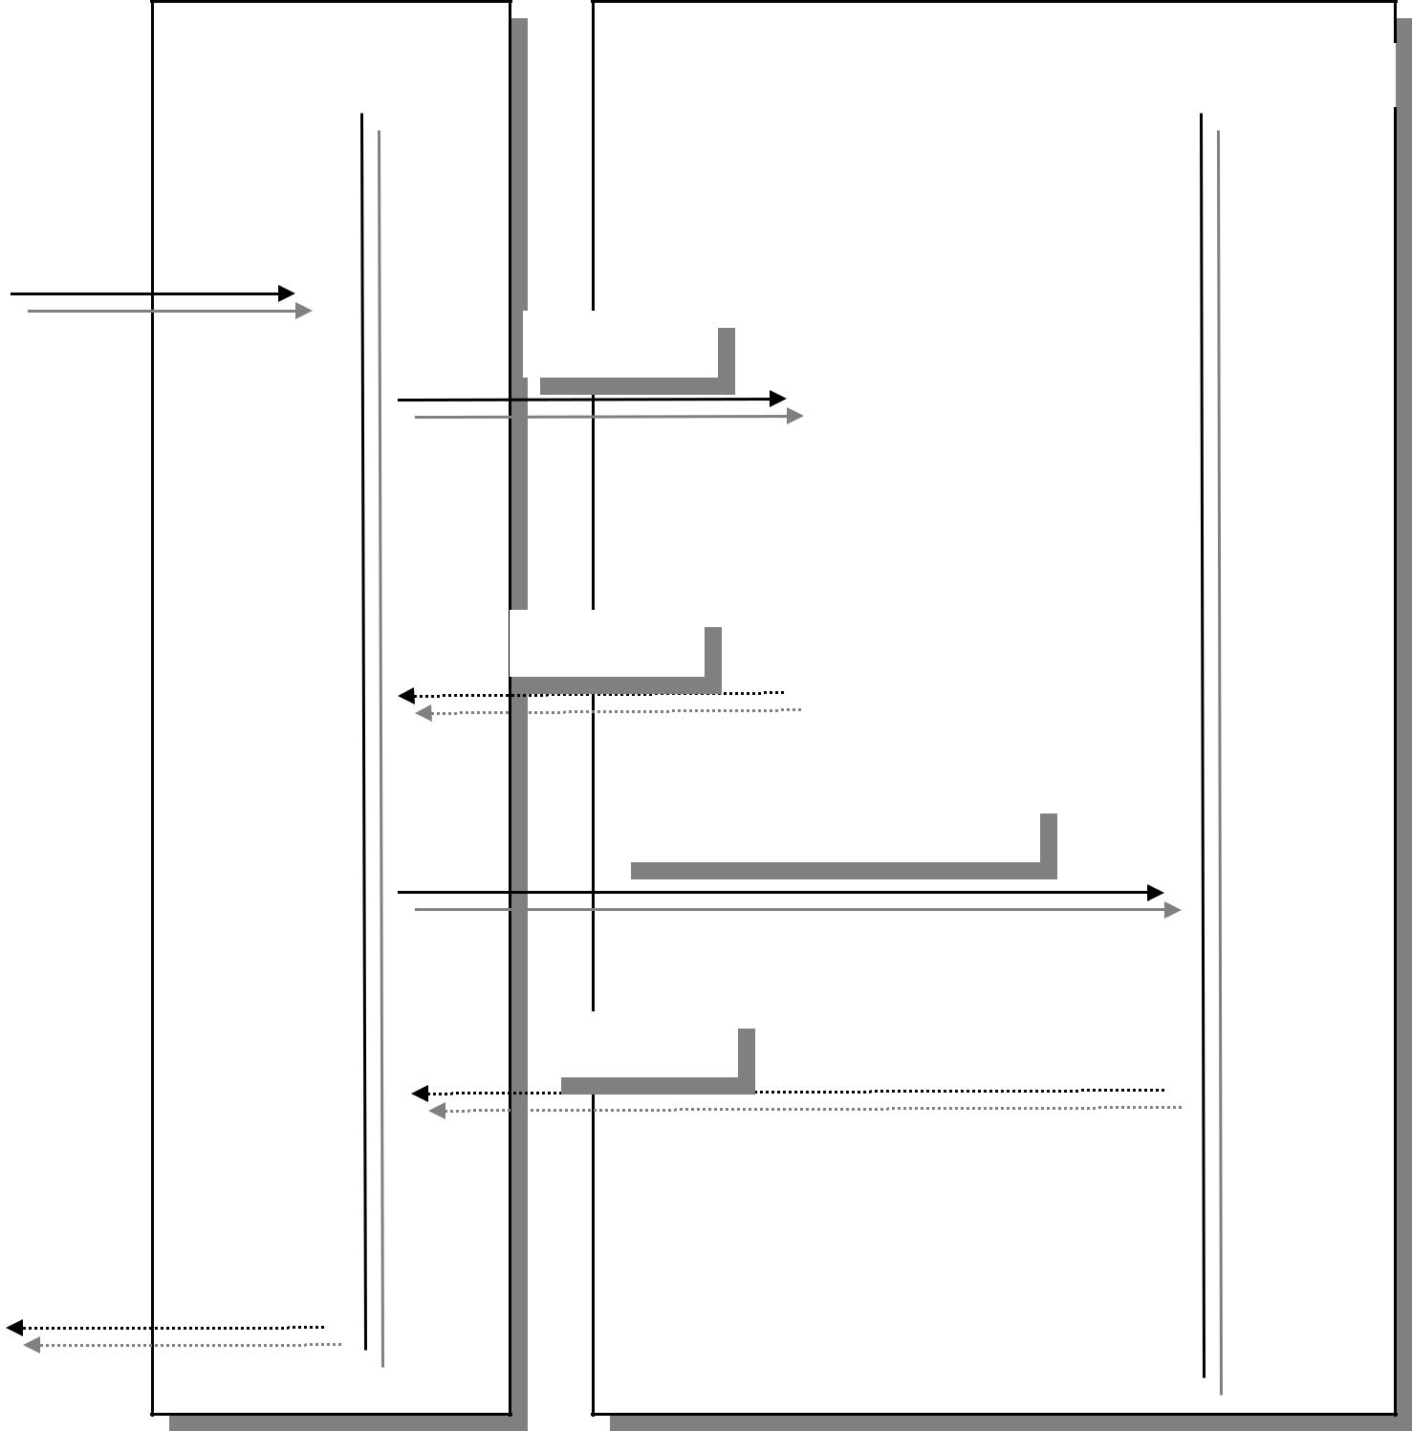
 | BROWSER |  |  |  | LOGIN |  |  |  | AUTENTICAZIONE |  |  |  | AUTORIZZAZIONE

login()

token

getUtente(token)

utente

SXC-R | SRM

Nome file: S3A_SXCR_SRS_M_BASE_230916.doc Pag. 35 di 36
Progetto inter-regionale SIGMA TER – Deliverable SRS

Sul Sistema di Registrazione e Monitoraggio sarà quindi definita una nuova applicazione SXC- R ed un unico gruppo funzione sxcrgruppo che dovrà contenere le seguenti funzioni:

IDENTIFICATIVO | NOME FUNZIONE |  |  | DESCRIZIONE
1 | configurazioneSistema |  |  | Funzione che permette all’utente di
 |  |  |  | configurare |  | il | Sistema |  |  | di
 |  |  |  | Interscambio.
2 | iscrizioni |  |  | Funzione che permette all’utente di
 |  |  |  | inserire/modificare/eliminare/chiudere
 |  |  |  | una iscrizione ai servizi del catastali
 |  |  |  | esposti dal sistema di interscambio
 |  |  |  | lato Agenzia
3 | calendarioSchedulazioni |  |  | Funzione che permette all’utente di
 |  |  |  | visualizzare i flussi attesi divisi per
 |  |  |  | giorni del mese.
4 | gestioneAnomalie |  |  | Funzione che permette all’utente di
 |  |  |  | permette all’operatore di visualizzare
 |  |  |  | gli errori avvenuti durante la fase di
 |  |  |  | scarico dei flussi e di richiedere i flussi
 |  |  |  | andati in errore o interrotti.
5 | statisticheSchedulazioni |  |  | Funzione che permette all’utente di
 |  |  |  | visualizzare le statistiche sui flussi
 |  |  |  | scaricati
I profili da definire sul Sistema di Registrazione e Monitoraggio |  |  |  |  |  | per l’applicazione
sono i seguenti:
PROFILO |  |  | FUNZIONI | DESCRIZIONE
 |  |  |  | Il profilo AMMINISTRATORE può
AMMINISTRATORE |  |  | 1,2,3,4,5 | accedere a tutte le funzioni
 |  |  |  | definite.
 |  |  |  | Il profilo | OPERATORE |  |  | può
 |  |  |  | accedere | alle | sole | funzioni |  | del
OPERATORE |  |  | 2,3,4,5 | Sistema di Interscambio che non
 |  |  |  | prevedono | la | modifica |  | della
 |  |  |  | configurazione del sistema.

Il Sistema di Interscambio non utilizza i web services del Sistema di Monitoraggio perché essendo un’applicazione di back-office non ha necessità di monitorare gli accessi e le operazioni degli utenti.

Nome file: S3A_SXCR_SRS_M_BASE_230916.doc Pag. 36 di 36

